
Martes 18/06

¡APRENDEMOS DESDE CASA!
Área: Ciencias Sociales
Tema: Pueblos originarios; sedentarios y nómades.
- Observamos el siguiente video: Nuestros antepasados los indígenas.
LINK: https://youtu.be/6qhE63YA3cI?si=ZGBS9oIJNc_KIi-y
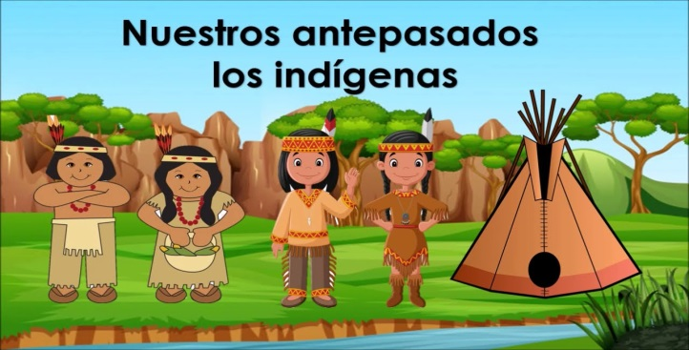
- Luego de ver el video, responde en tu cuaderno:
- ¿Cómo se les llama a nuestros antepasados?
- ¿De dónde provenían?
- ¿Dónde su ubicaban?
- ¿Cómo hacían sus lugares para vivir?
- ¿Qué hacían para alimentarse y vivir?
- ¿Qué hacían para poner sus alimentos y el agua?
- ¿Qué hacían las mujeres?
- ¿Cómo se trasladaban?
- ¿En quién creían?
- ¿Qué pasó con el descubrimiento de América, quiénes llegaron?
- ¿Qué trajeron los conquistadores?

- ¿Qué otro grupo de personas llegaron con los españoles?

¡Ánimo, tu puedes lograrlo! ¡Nos vemos pronto!

